**به نام خدا**

**سید محمد حسین مظهری 810101520 پروژه 3 درس سیگنال و سیستم**

**پارسا دقیق 810101419**

**بخش دوم :**

در این بخش می خواهیم از ضریب همبستگی نرمالایز شده استفاده کنیم . پس برای محاسبه ی correlation به جای استفاده از تابع corr2 از تابع normxcorr2 استفاده می کنیم.

برای پیدا کردن IC های مد نظر در PCB ، باید تصویر IC را در کل تصویر PCB حرکت داد و مقدار correlation را در تمامی مناطق صفحه حساب کرد . از آنجایی که هر دو تصویر rgb هستند ، باید برای هر سه رنگ این محاسبه را انجام دهیم و میانگین این اعداد را به عنوان correlation نهایی اعلام می کنیم .

با دستور find و قرار دادن threshold به اندازه 0.6 مناطق مورد نظر را پیدا کرده و با دستور rectangle آنها را مشخص می کنیم .یک بار تمام این کار ها را نیز برای IC ای که 180 درجه چرخیده است نیز انجام می دهیم .(IC اصلی را با دستور imrotate می چرخانیم و سپس مجددا correlation گیری می کنیم.)

اسکریپت تابع این بخش:

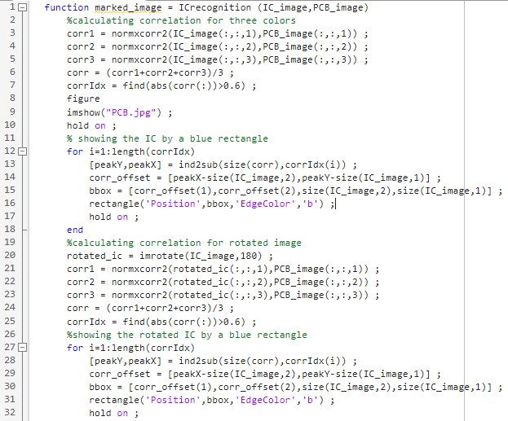

اسکریپت تست این بخش:

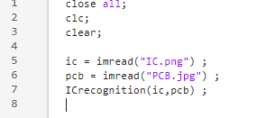

خروجی اسکریپت:

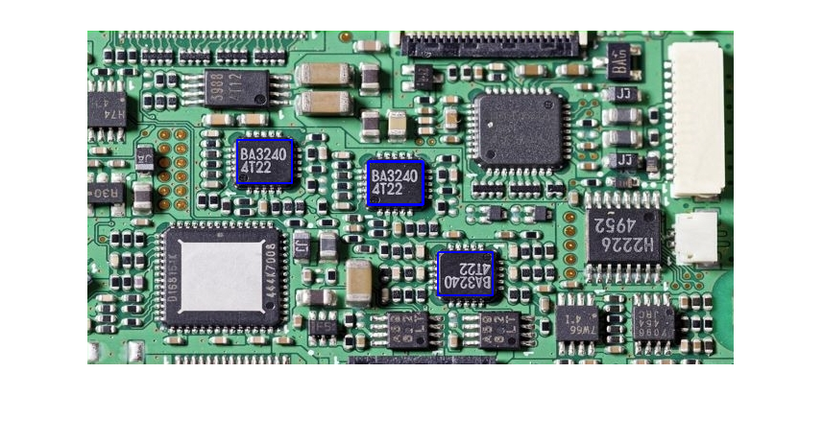

**بخش سوم :**

**تمرین 3-1)**

دقت به دست آمده با استفاده از تمام فیچر ها :



**تمرین 3-2)**

Glucose: 74%

Blood Pressure : 65.3 %

Skin Thickness : 65.3 %

Insulun: 65.3 %

BMI : 64.3 %

Age : 65.3 %

گلوکز ارتباط بیشتری به دیابتی بودن یک نفر دارد .

**تمرین 3-3)**

لیبل 77.5 % داده ها را درست تشخیص می دهد.

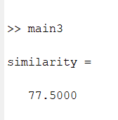

اسکریپت این بخش:

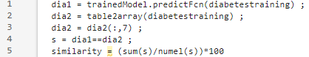

**تمرین 3-4)**

لیبل 78 % داده ها را درست تشخیص می دهد.

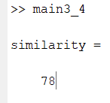

اسکریپت این بخش:

